问题1
CAN模块在初始化配置发送与接收帧时
头文件中定义：
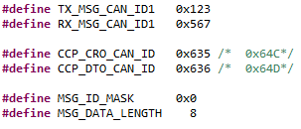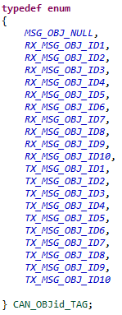

- 如果发送帧的objID大于接收帧的objID，正常接收；
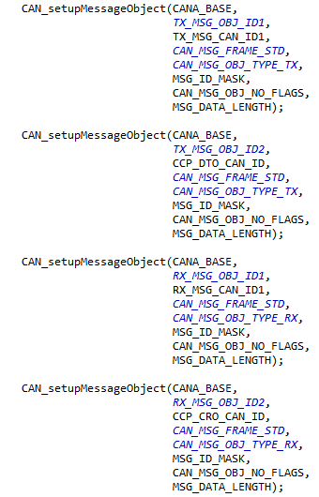

(2)如果发送帧的objID小于接收帧的objID，收发异常：把一个接收帧作为远程帧发送出来，有且仅有一帧；
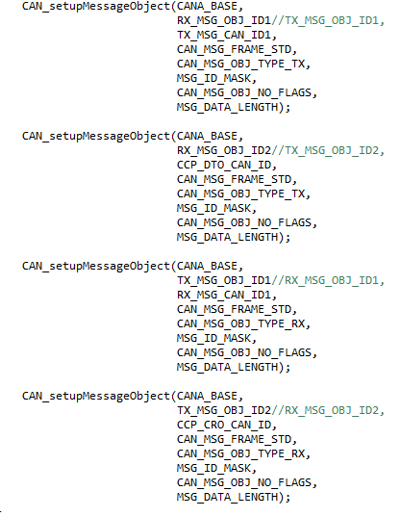

问题2
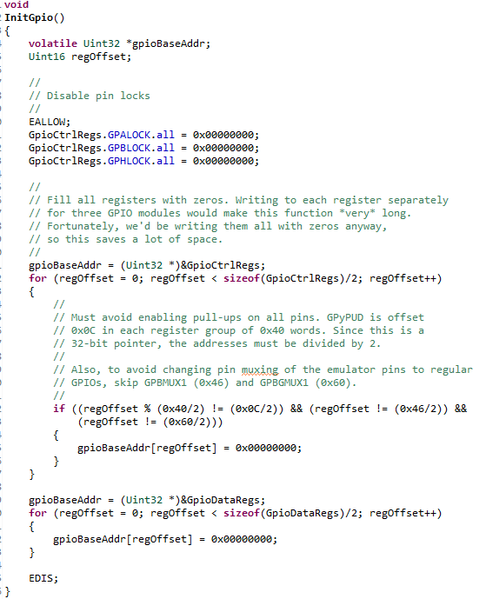
库函数中， GPIO初始化时，里面提到“因为使用了32位指针，所以地址需要除以2”，为什么？

问题3
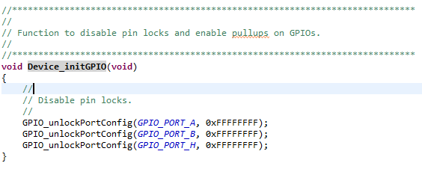
在F28004X的demo工程“ILPFC_valley_switching_F28004x ”中，GPIO初始化时，注释中表明了该函数会上拉GPIO口，但在函数中并没有该逻辑。同时在2中提到的GPIO初始化函数与该初始化函数有什么区别？

问题4
CCS如何生成ELF文件（matlab生成A2L文件需要elf文件），再生成A2L文件，用INCA标定？是否有使用INCA标定C2000系列的方案？

问题5
在adc的demo工程“adc_ex1_soc_epwm”中，PieCtrlRegs.PIEIER1.bit.INTx1 = 1的INTx1跟什么关联在一起？使能了什么中断？
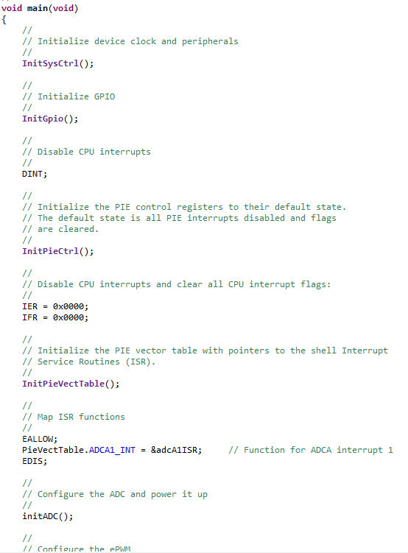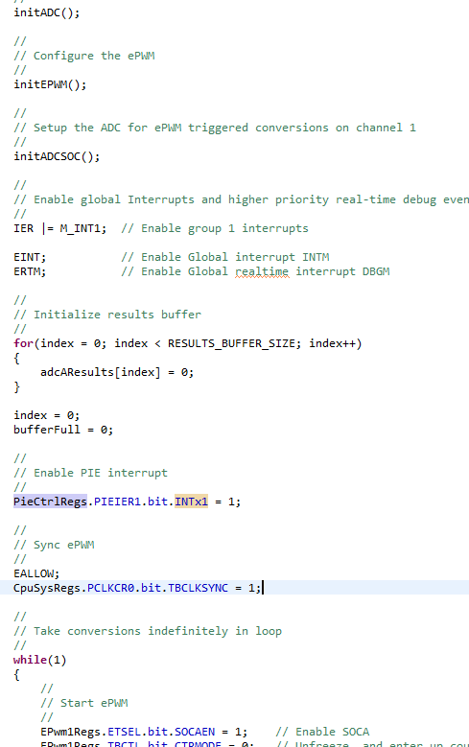

问题6
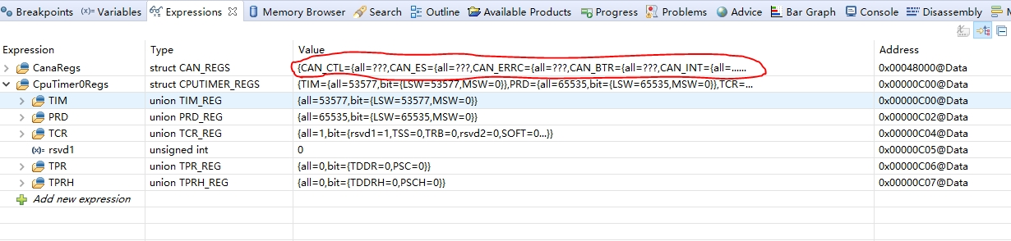
在使用位域配置CAN寄存器时，Debug模式下查询CAN寄存器（CanaRegs) Value显示“？？？”,无法获取具体值，但CpuTimer0Regs寄存器显示正常，寄存器的地址已通过芯片手册确认无误，对于CAN寄存器的配置是否有特殊要求？

问题7
在根据F28004X的can模块demo（can_ex1_loopback）里面初始化CAN模块的方法在自己的工程里初始化CAN模块，
如果使用位域方法置位 CAN_RAM_INIT Register（如下图），在debug时发现无法成功置位
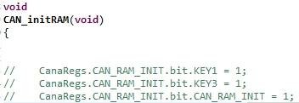

如果使用HWREG(x)对硬件进行访问（demo中的语句）才可以进行修改，成功置位（如下图）
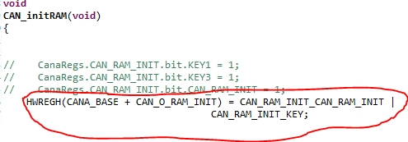

1、首先是在初始化CAN模块时，CAN_RAM_INIT寄存器是否有必要像demo一样进行初始化？不初始化该寄存器能否进行正常的CAN收发？
2、对于以上两种方法修改CAN_RAM_INIT寄存器有什么区别？为什么出来结果不一样？CAN_RAM_INIT寄存器的修改有什么特殊要求吗？

问题8
该芯片一个地址最低存储16位，那么代码中可以定义8位的变量吗？

